SDSS Spektral Verilerle Gök Cismi Sınıflandırma

Veri Setinin Hikayesi (Context)
Evrenin haritasını çıkarmak, insanlığın en büyük meraklarından biridir. Bu proje, Sloan Dijital Gökyüzü Gözlemi (SDSS) tarafından sağlanan 100.000 gözlemlik devasa bir veri kümesine dayanmaktadır. SDSS teleskobu, gökyüzünü farklı ışık filtreleriyle tarayarak yıldızların, galaksilerin ve kuasarların "parmak izlerini" (spektral verilerini) toplar.
Bu çalışmanın amacı, uzak galaksiler ile bize çok yakın olan yıldızları ve evrenin en parlak enerji merkezleri olan kuasarları (QSO) birbirinden ayırt edebilecek, yüksek doğrulukta bir yapay zeka modeli geliştirmektir.

CRISP-DM Süreç Adımları

1. İş Anlama (Business Understanding)
- Hedef: Gök cisimlerini spektral özelliklerine göre %95'in üzerinde bir doğrulukla sınıflandırmak.
- Başarı Kriteri: Özellikle nadir bulunan Kuasar (QSO) sınıfını, galaksilerle karıştırmadan doğru yakalayabilmek.

2. Veri Anlama (Data Understanding)
Bu aşamada, veri setinin yapısını, kalitesini ve değişkenler arasındaki ilişkileri görsel analizler yoluyla derinlemesine inceledik.

A. Hedef Değişken ve Örneklem Dağılımı
- Sınıf Dengesi: class kategorik değişkeninin dağılımına baktığımızda, veri setinde yaklaşık 60.000 Galaksi (GALAXY), 22.000 Yıldız (STAR) ve 18.000 Kuasar (QSO) gözlemi bulunmaktadır. * Gözlem: Veri seti dengeli bir dağılıma sahip olmasa da (Imbalanced Data), her sınıftan modelin öğrenmesine yetecek kadar (minimum 18.000) örnek mevcuttur.
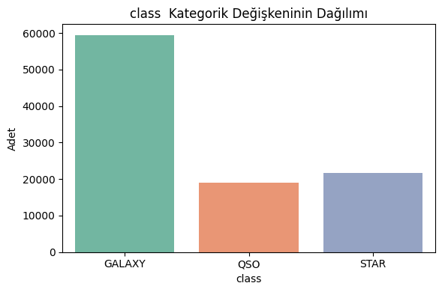

B. Teknik Değişkenlerin Analizi (MJD, Plate ve cam_col)
- Kamera Sütunları (cam_col): Gözlemlerin 6 farklı kamera sütununa dağılımı oldukça dengelidir. En yüksek veri 4. sütundan (%19.5), en düşük ise 6. sütundan (%12.6) gelmektedir. Bu, donanımsal bir veri toplama taraflılığı (bias) olmadığını gösterir.
- 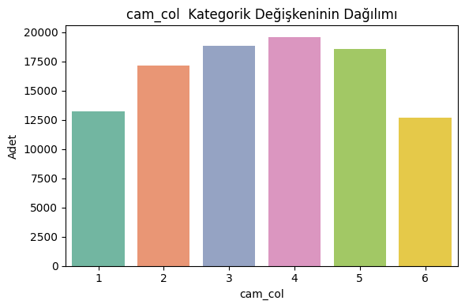
- MJD ve Plate İlişkisi: Box Plot analizleri, MJD (gözlem tarihi) ve plate (plaka no) değişkenlerinin sınıflara göre dağılımının birbirine paralel olduğunu kanıtlamıştır. Özellikle Kuasarların (QSO) daha yüksek MJD ve Plate değerlerinde yoğunlaşması, bu sınıfın projenin daha geç evrelerinde daha yoğun gözlemlendiğine dair operasyonel bir ipucu vermektedir.

C. Spektral Filtrelerin İncelenmesi ve Veri Kalitesi
- Aykırı Değer (Outlier) Tespiti: İlk aşamadaki u ve g filtre analizlerinde, Y ekseninde -10.000 seviyelerine inen uç değerler gözlemlenmiştir. Bu değerler, SDSS sistemindeki hatalı ölçümleri temsil eden teknik gürültülerdir.
- Temizlenmiş Filtre Dağılımları: Aykırı değerler temizlendikten sonra (u, g, r, i, z için 10-30 aralığı), sınıfların fiziksel özellikleri belirginleşmiştir. * GALAXY: Genellikle daha yüksek parlaklık değerlerine (daha sönük) sahiptir.
  - STAR: Daha geniş bir parlaklık yelpazesine dağılmıştır.
  - QSO: Daha dar ve spesifik bir bant aralığında toplanmıştır.
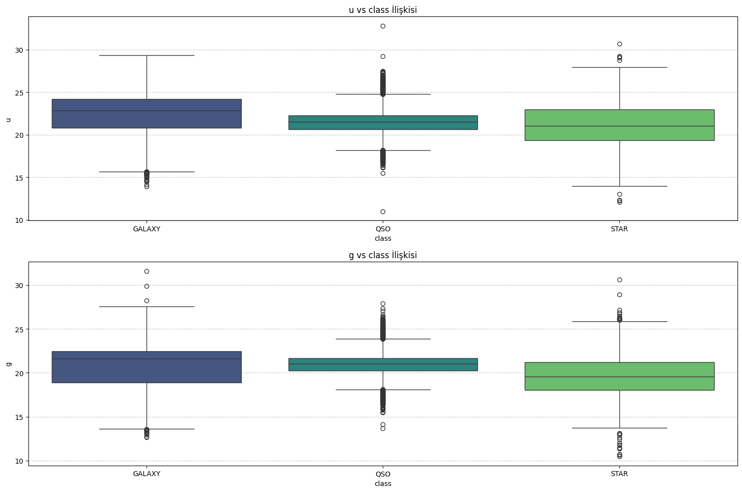

D. Korelasyon Analizi
- Multicollinearity (Çoklu Bağlantı): Korelasyon matrisi, u, g, z filtreleri arasında 0.99; r ve i filtreleri arasında ise 0.96 seviyesinde mükemmel doğrusal ilişkiler olduğunu doğrulamıştır. * Fiziksel Kanıt: redshift değişkeni ile r (0.43) ve i (0.49) filtreleri arasındaki pozitif korelasyon, astronomik "Kırmızıya Kayma" olayının (uzak cisimlerin daha kırmızı görünmesi) veride matematiksel bir karşılığı olduğunu göstermektedir.
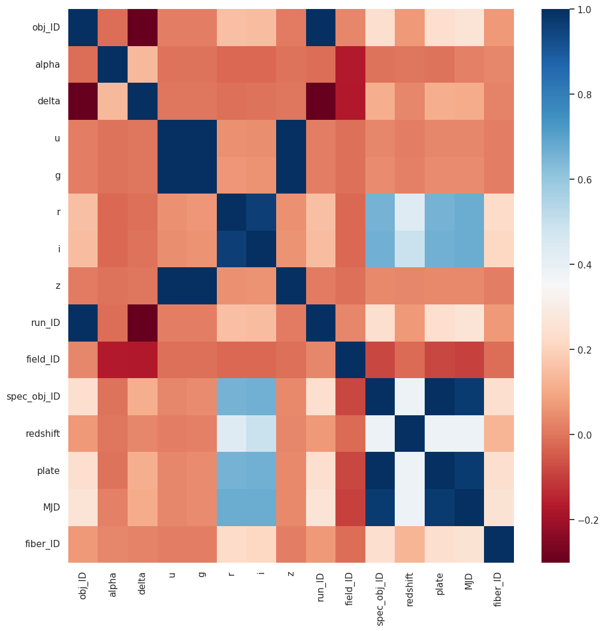

3. Veri Hazırlama (Data Preparation)
Bu aşama, model başarısının %80'ini oluşturan temizlik ve anlamlandırma sürecidir.

A. Veri Temizleme ve Aykırı Değer Yönetimi
- Ölçüm Hatalarının Ayıklanması: Box plot grafiklerinde tespit edilen ve sistem hatasını temsil eden -9999 gibi uç değerler temizlenmiştir.
- Anlamlı Aralık Odaklaması: Işık filtreleri (u, g, r, i, z) için Y ekseni, astronomik olarak gerçekçi olan 10-30 aralığına çekilerek gürültüden arındırılmıştır.

B. Özellik Mühendisliği (Feature Engineering)
Bu projede ham ışık değerlerini doğrudan kullanmak yerine, aralarındaki farkları temsil eden "Renk İndeksleri" (u-g, g-r, r-i, i-z) oluşturulmuştur.
Peki, neden farklarını alıyoruz?
- Fiziksel Anlam (Sıcaklık ve Kimya): Astronomide iki filtre arasındaki fark, bir gök cisminin spektral eğimini, yani "rengini" verir. Örneğin u-g farkı, cismin ne kadar sıcak veya mavi olduğunu temsil eden fiziksel bir göstergedir.
- Korelasyon Sorununu Çözme: Korelasyon matrisinde gördüğümüz gibi, u ve g gibi filtreler birbirine %99 oranında benzerdir. Bu iki değişkeni aynı anda modele vermek "bilgi tekrarı" (redundancy) yaratır. Farklarını almak ise bu iki değişken arasındaki ayırıcı bilgiyi (renk değişimini) ön plana çıkarır.
- Boyut Küçültme ve Odaklanma: Ham parlaklık değerleri çekim anındaki dış faktörlerden etkilenebilirken, filtre farkları cismin öz niteliğine odaklandığı için modelin daha iyi genelleme yapmasını sağlar.

C. Değişken Seçimi ve Boyut Azaltma
- Teknik ID'lerin Temizlenmesi: obj_ID, spec_obj_ID, run_ID ve fiber_ID gibi nesneyi fiziksel olarak tanımlamayan, sadece kataloglama için kullanılan teknik numaralar veri setinden çıkarılmıştır.
- Bilgi Tekrarını Önleme: MJD ve plate arasındaki %97'lik yüksek korelasyon nedeniyle, modelin karar mekanizmasını bozmamak adına bu tür operasyonel değişkenler elenmiştir.

D. Veri Bölme (Train-Test Split)
- Oran: Veri seti %75 Eğitim ve %25 Test olarak ikiye bölünmüştür.
- Stratify (Katmanlı Ayırma): Verideki sınıfların (GALAXY, STAR, QSO) oranlarını korumak için stratify yöntemi kullanılmıştır. Bu sayede, örneğin veri setinde %18 olan Kuasar oranı, hem eğitim hem de test setinde aynı kalarak modelin tarafsız bir şekilde test edilmesini sağlamıştır.

4. Modelleme (Modeling)
Projeye iki farklı yaklaşım uygulandı:
- Karar Ağacı (Decision Tree): Modelin karar verme mantığını anlamak için kullanıldı.
- Random Forest: Daha yüksek genelleme kapasitesi ve güvenilirlik için tercih edildi.

5. Değerlendirme (Evaluation)
Bu aşamada, eğitilen modellerin başarısını karmaşıklık matrisleri ve özellik önem düzeyleri üzerinden kıyaslayarak sonuçları astronomik veriler ışığında yorumladık.

A. Karar Ağacı (Decision Tree) Analizi
- Karmaşıklık Matrisi (Görsel 1): Karar Ağacı, STAR sınıfını neredeyse kusursuz (5397 doğru, 1 hata) ayırmayı başarmıştır. Ancak QSO sınıfında daha fazla zorlanmış; 463 Kuasarı yanlışlıkla Galaksi olarak sınıflandırmıştır.
- 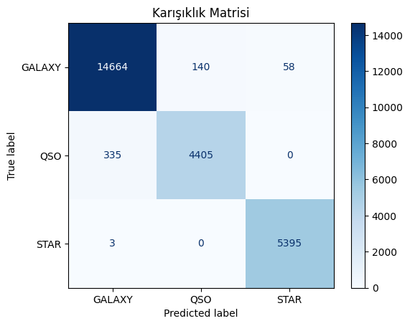

- Özellik Önemi (Görsel 2): Modelin karar mekanizması %90'ın üzerinde bir oranla sadece redshift değişkenine bağımlıdır. Diğer tüm fiziksel özellikler (renk farkları) ihmal edilmiştir. Bu durum, modelin basit ama "kırılgan" bir mantıkla çalıştığını gösterir.
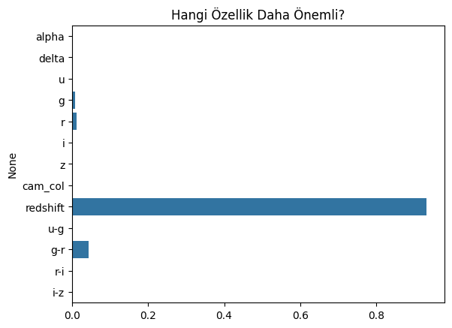

B. Random Forest Analizi
- Karmaşıklık Matrisi (Görsel 3): Random Forest, Karar Ağacı'na kıyasla QSO sınıfındaki hataları belirgin şekilde azaltmıştır. 463 olan hata sayısını 335'e düşürerek bu sınıfın duyarlılığını (Recall) artırmıştır.
- Özellik Önemi (Görsel 4): İşte gerçek fark burada ortaya çıkıyor! Random Forest, bilgiyi özelliklere çok daha dengeli dağıtmıştır. redshift hala ana belirleyici olsa da (%50), bizim oluşturduğumuz r-i, g-r ve u-g renk indeksleri modelin karar sürecine %10-%15 oranında dahil olmuştur.
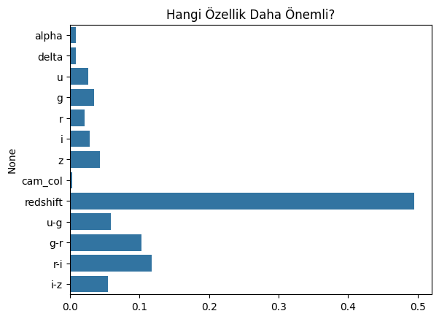

C. Karşılaştırmalı Çıkarımlar ve Yorumlar
- Neden Random Forest Daha Başarılı? Karar Ağacı sadece mesafeye (redshift) odaklanırken, Random Forest cisimlerin fiziksel "renklerini" de öğrenmiştir. Bu sayede, kırmızıya kayma değerleri birbirine yakın olan karmaşık Galaksi ve Kuasarları ayırmak için spektral farkları (r-i, g-r) kullanabilmiştir.
- Yıldızların Kusursuzluğu: Her iki modelde de Yıldızların (STAR) kusursuz ayrılmasının sebebi, bu cisimlerin redshift değerlerinin sıfıra çok yakın olması ve diğer sınıflardan fiziksel olarak çok keskin bir şekilde kopmasıdır.
- Özellik Mühendisliğinin İspatı: Random Forest grafiği, ham u, g, r değerlerinden ziyade bizim türettiğimiz r-i ve g-r farklarının çok daha güçlü ayırıcılar olduğunu bilimsel olarak kanıtlamıştır.

